Exercícios sobre causas da cor (Parte 1)
1- Que cor será percebida (por um olho humano normal), de um material que:
- Absorve o terço médio do espectro visível, reemitindo os demais?
- Absorve o terço superior (maior frequência) e o médio do espectro visível, reemitindo apenas o terço de menor frequência?
- Absorve todo o espectro, exceto pelas bandas de 530-535 nm e 445-450 nm?
- Absorve a faixa vermelha e transmite as demais?
- Reemite a faixa azul e transmite as demais?
2- Por que dizemos que a cor como espectro emitido pode não ser igual à cor como sensação olho-cérebro? Dê um exemplo.
3- A partir de uma fonte luminosa que emita um espectro tal que resulte em um matiz verde, que ajustes poderíamos fazer para –
- Obter uma cor verde escura?
- Obter um verde pastel?
4- Explique as razões físicas pelas quais, na foto abaixo, o mar apresenta 3 faixas de cor: uma mais ciano, outra azul claro e, ao fundo, azul marinho.
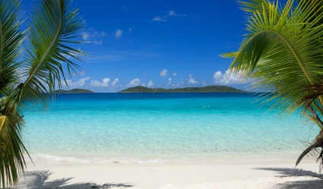

5- Qual pode ser um motivo para as águas costeiras no Sul\sudeste do Brasil se apresentarem mais esverdeadas, enquanto as do caribe são mais azuladas?
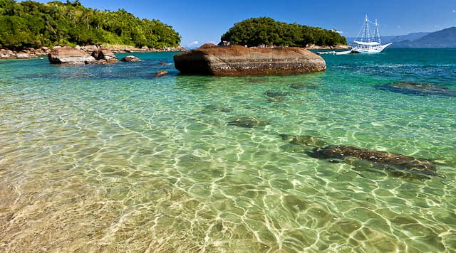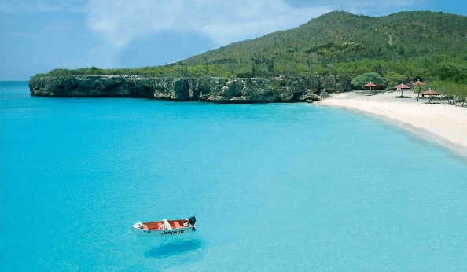
Praias de Ubatuba e Aruba
6- Por que o corpo de um caucasiano morto tem a pele azulada?
7- Refute as hipóteses – a cor azul do mar...
- é causada pelos sais dissolvidos nela
- é causada pelo fitoplancton
- é fruto de reflexões do azul do céu
- é causada pela matéria orgânica dissolvida
8- Como acontece a produção de cor, quando a luz na faixa visível atinge uma molécula de N₂?
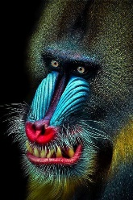
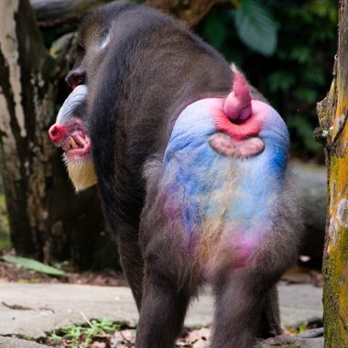
9- Acreditava-se que a cor azul dos macacos Mandril era produzida pela melanina. No entanto, experimentos mostraram que a melanina é depositada em camadas mais internas da derme desses primatas, e que apenas a presença de melanina produz cor escura (marrom – preto). A cor azul, entretanto, é produzida por camadas mais superficiais. Por outro lado, se é retirada a camada inferior de melanina, a cor azul desaparece.
Explique a causa física da cor azul, presente na face e no traseiro do Mandril.

10- A cor iridescente da madrepérola teria explicação análoga à cor iridescente de um besouro? Explique.
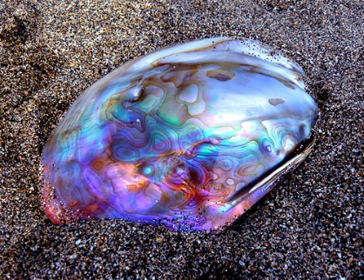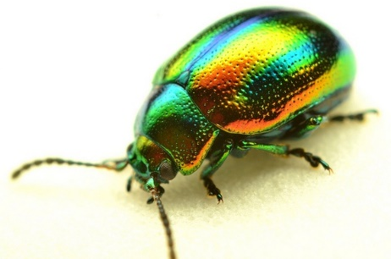

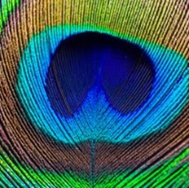
11- Na pena da cauda do pavão, diferentes partes da pena produzem diferentes cores por interferência. Na parte verde da pena, as bárbulas refletoras devem estar mais ou menos espaçadas entre si, em relação à parte que produz cor azul? Justifique.

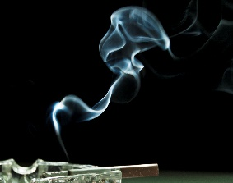
12- A cor da fumaça de um cigarro é levemente azulada, enquanto sua sombra é alaranjada. Após inalada e exalada, entretanto, a fumaça torna-se branca. Explique essas cores com base na interação das partículas com a matéria.

